**数电实验1**

|  |  |  |  |
| --- | --- | --- | --- |
| 姓名： | 张三 | 学号： | 19330000 |

1. **实验目的**
2. 测量门电路平均传输延迟时间tpq
3. 观察组合电路中的竞争与冒险现象
4. 了解消除竞争与冒险现象的方法
5. **实验原理与设计思路**

（简述即可，如下）

1. 门电路的平均传输延迟时间 tpd 的测量

由于单个门电路的延迟时间（纳秒级别）较小，不易直接观察和测量，因此  
可将多个门电路串联起来，测量多级门电路的传输延迟时间（t） 再取平均  
值t/𝑛（n 为门电路数量）。

……

1. **实验内容**
2. **测量平均传输延迟时间：**

（1）10kHz脉冲与74LS00作用下形成的延迟波形：

电路图：

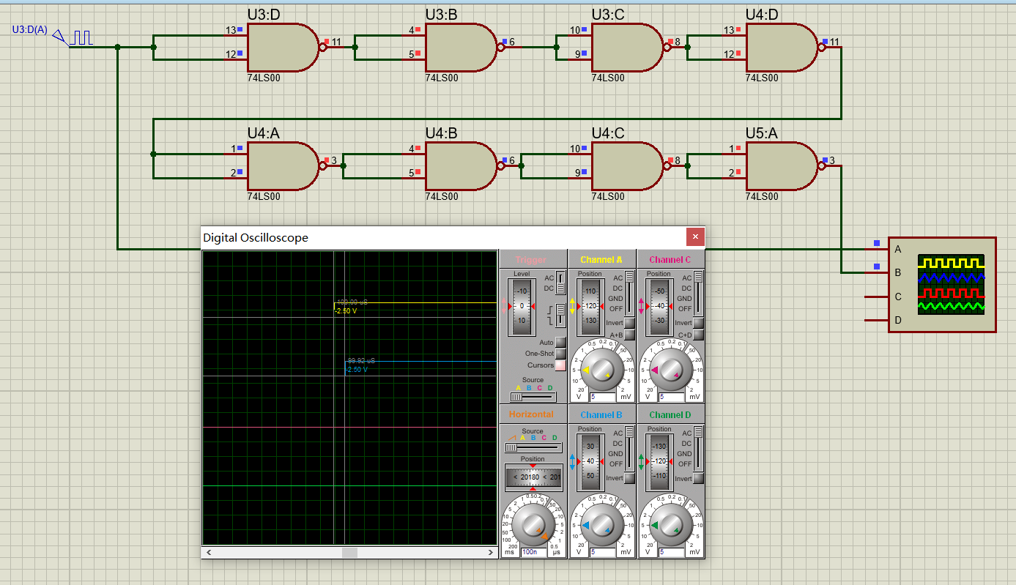

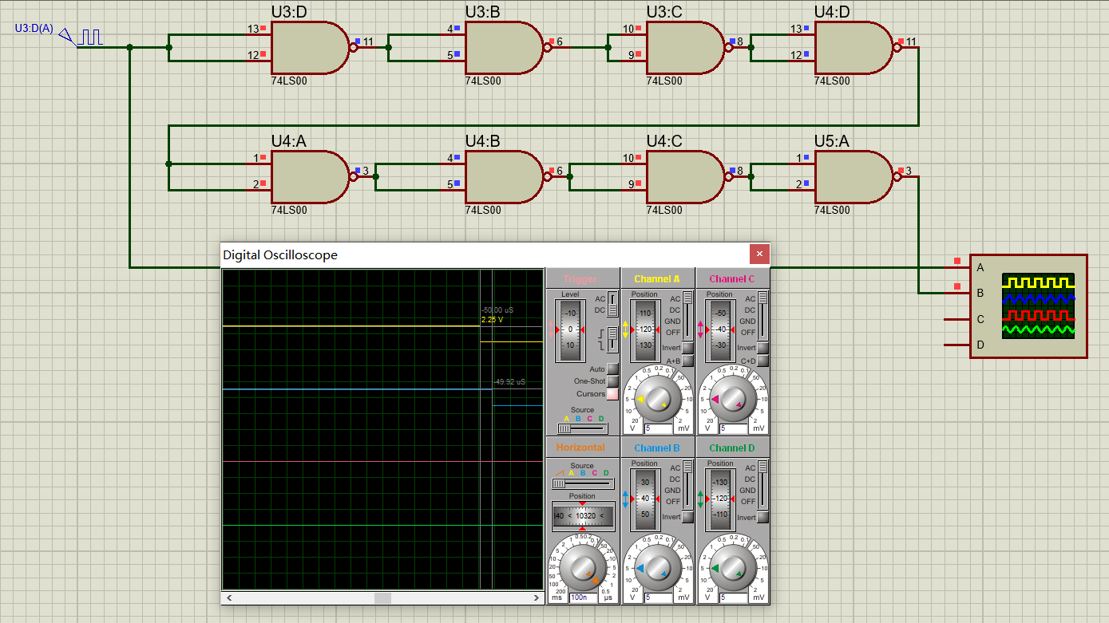

实验图：

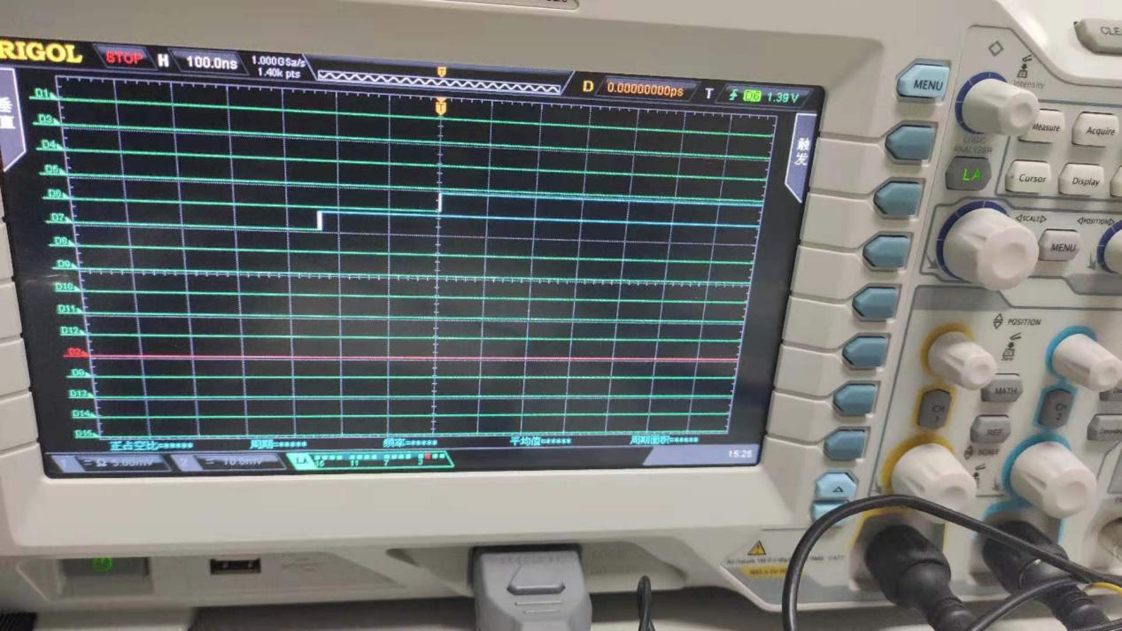

实验现象：10kHz脉冲与74LS00作用后形成的波形之间存在延迟，时间延迟tpq = (tPHL + tPLH) / 2 = 0.08us

1. **观察与非门实现的函数电路的竞争与冒险以及险象消除：**
2. protues上该函数的逻辑电路图：

电路图：

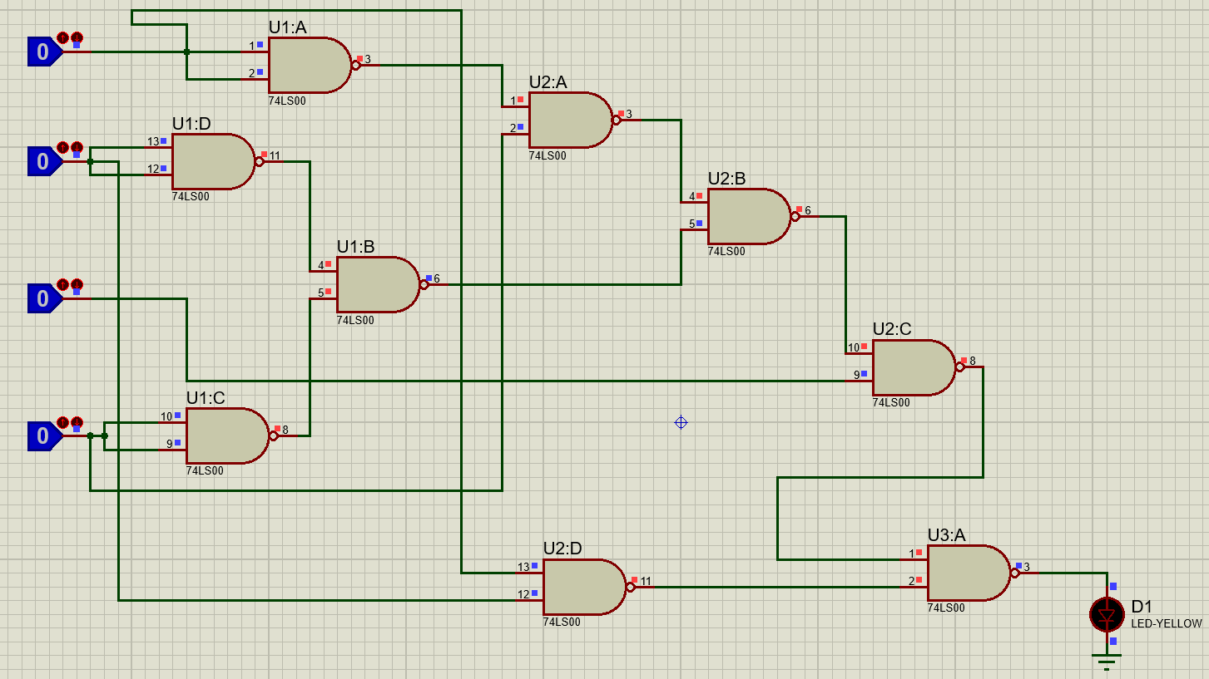

1. 函数F的真值表：

|  |  |  |  |  |
| --- | --- | --- | --- | --- |
| A | B | C | D | F |
| 0 | 0 | 0 | 0 | 0 |
| 0 | 0 | 0 | 1 | 0 |
| 0 | 0 | 1 | 0 | 1 |
| 0 | 0 | 1 | 1 | 1 |
| 0 | 1 | 0 | 0 | 0 |
| 0 | 1 | 0 | 1 | 0 |
| 0 | 1 | 1 | 0 | 0 |
| 0 | 1 | 1 | 1 | 1 |
| 1 | 0 | 0 | 0 | 0 |
| 1 | 0 | 0 | 1 | 0 |
| 1 | 0 | 1 | 0 | 1 |
| 1 | 0 | 1 | 1 | 0 |
| 1 | 1 | 0 | 0 | 1 |
| 1 | 1 | 0 | 1 | 1 |
| 1 | 1 | 1 | 0 | 1 |
| 1 | 1 | 1 | 1 | 1 |

（3）静态测试：

①输入A、B、C、D均为0时:

电路图：



实验现象：输入A、B、C、D均为0时，LED灯不亮

②输入A、B、C、D均为1时：

电路图

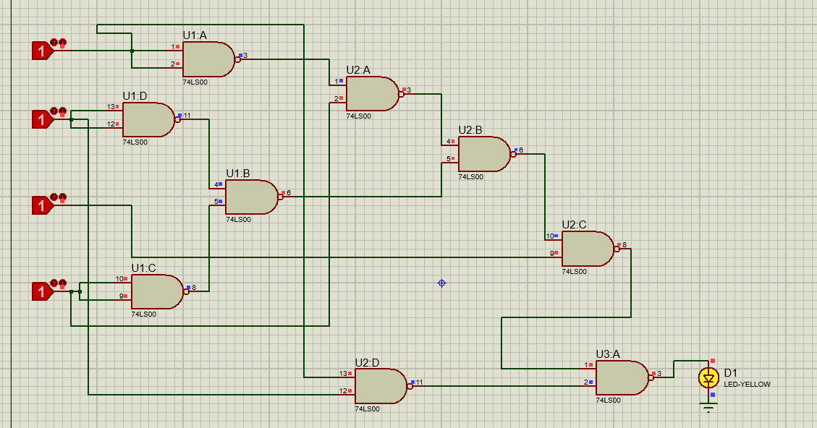

实验现象：输入A、B、C、D均为1时，LED灯亮

③输入A、C为1，B、D为0时：

电路图：

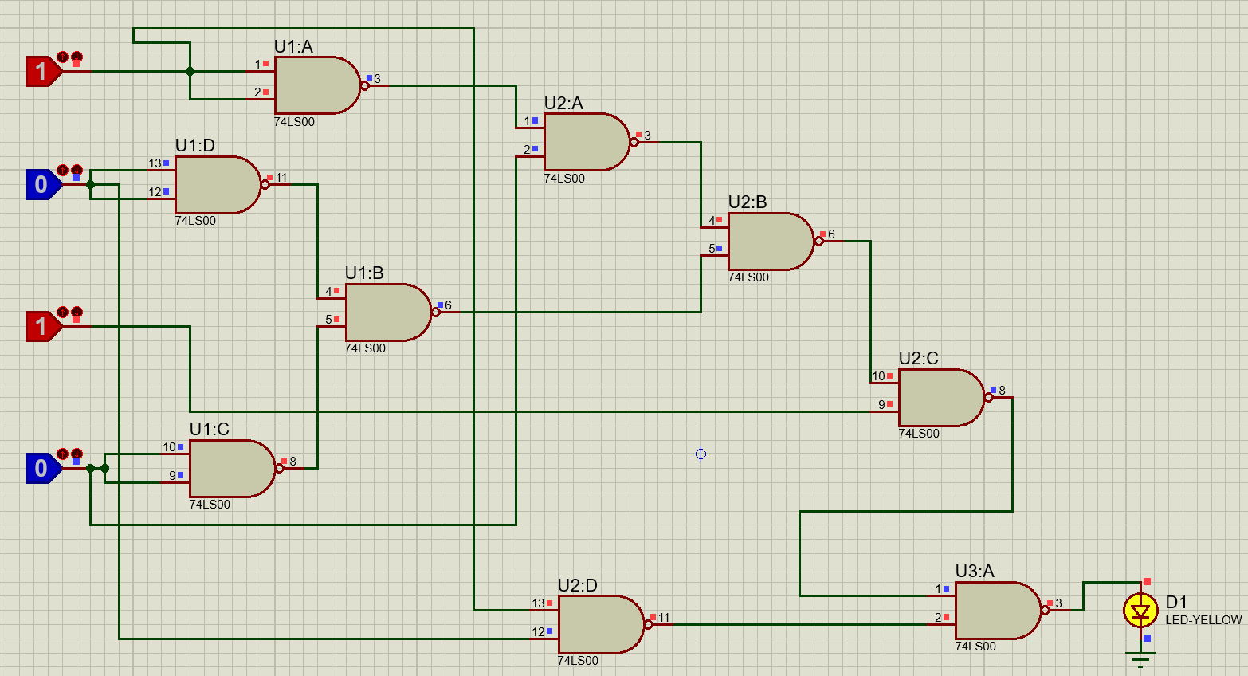

实验现象：输入A、C为1，B、D为0时，LED灯亮

（4）使用模拟通道观察毛刺现象：

电路图：

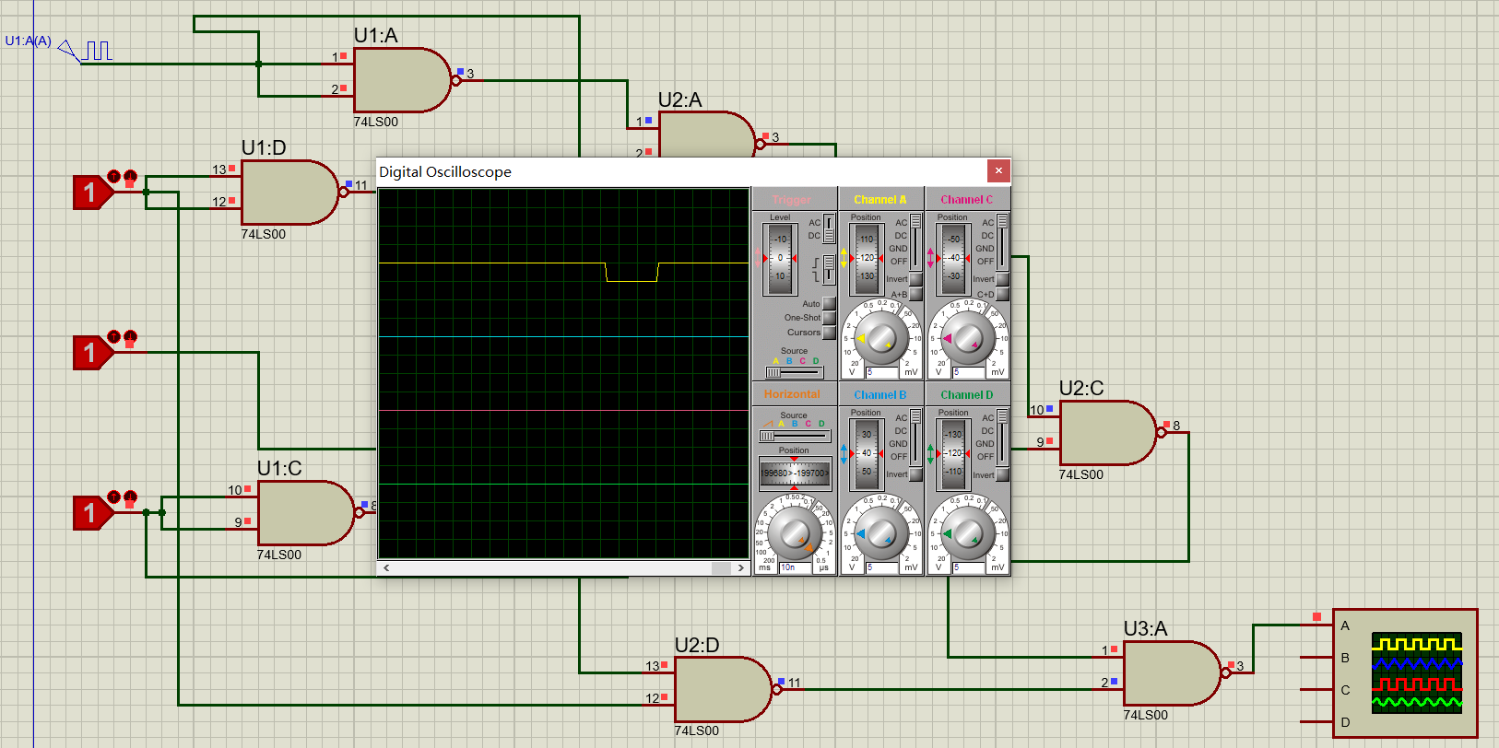

实验图：

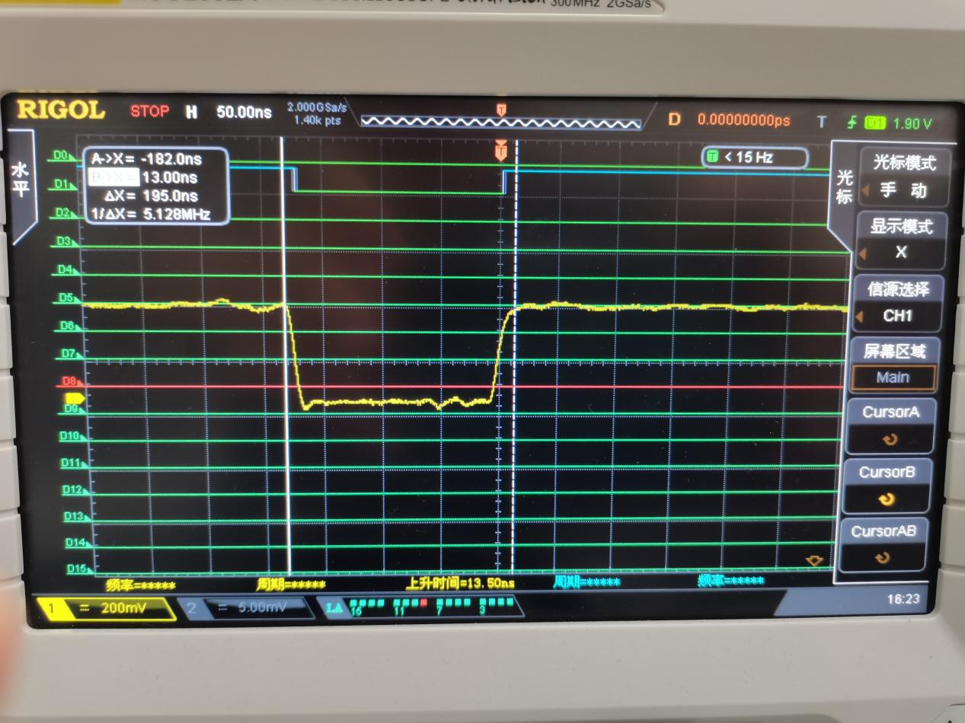

实验现象：在模拟通道下观察到了险象的产生

（5）对下一级电路工作的影响：

电路图：

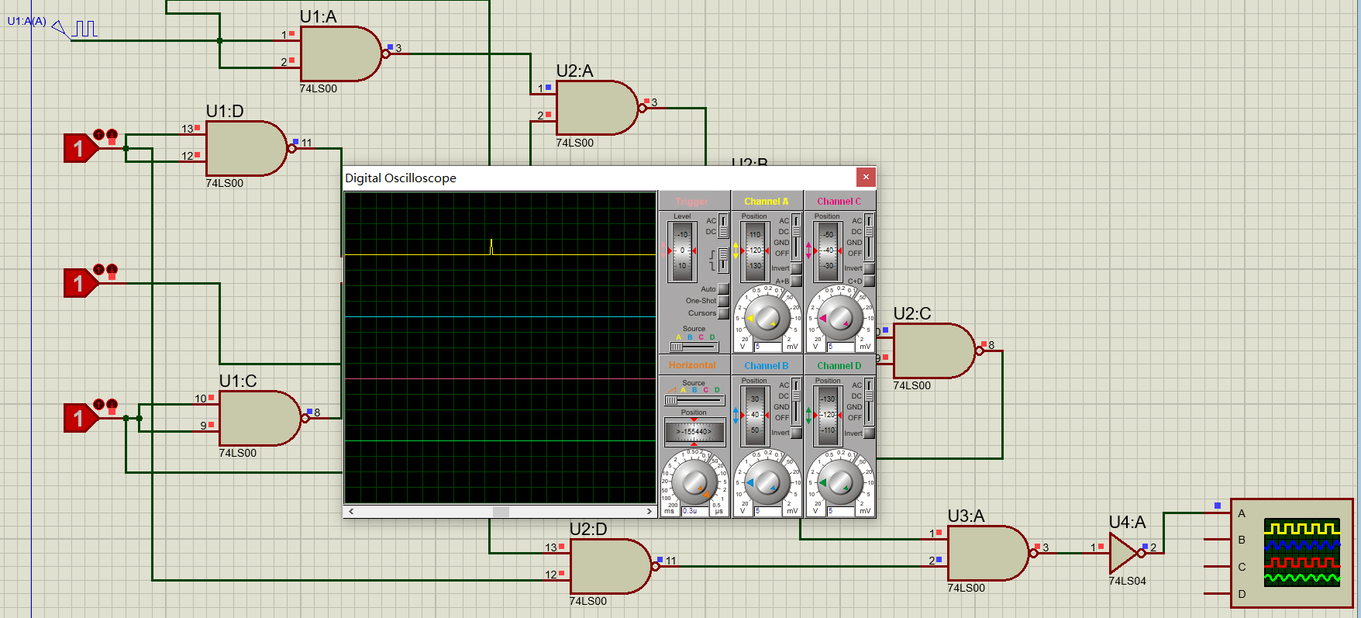

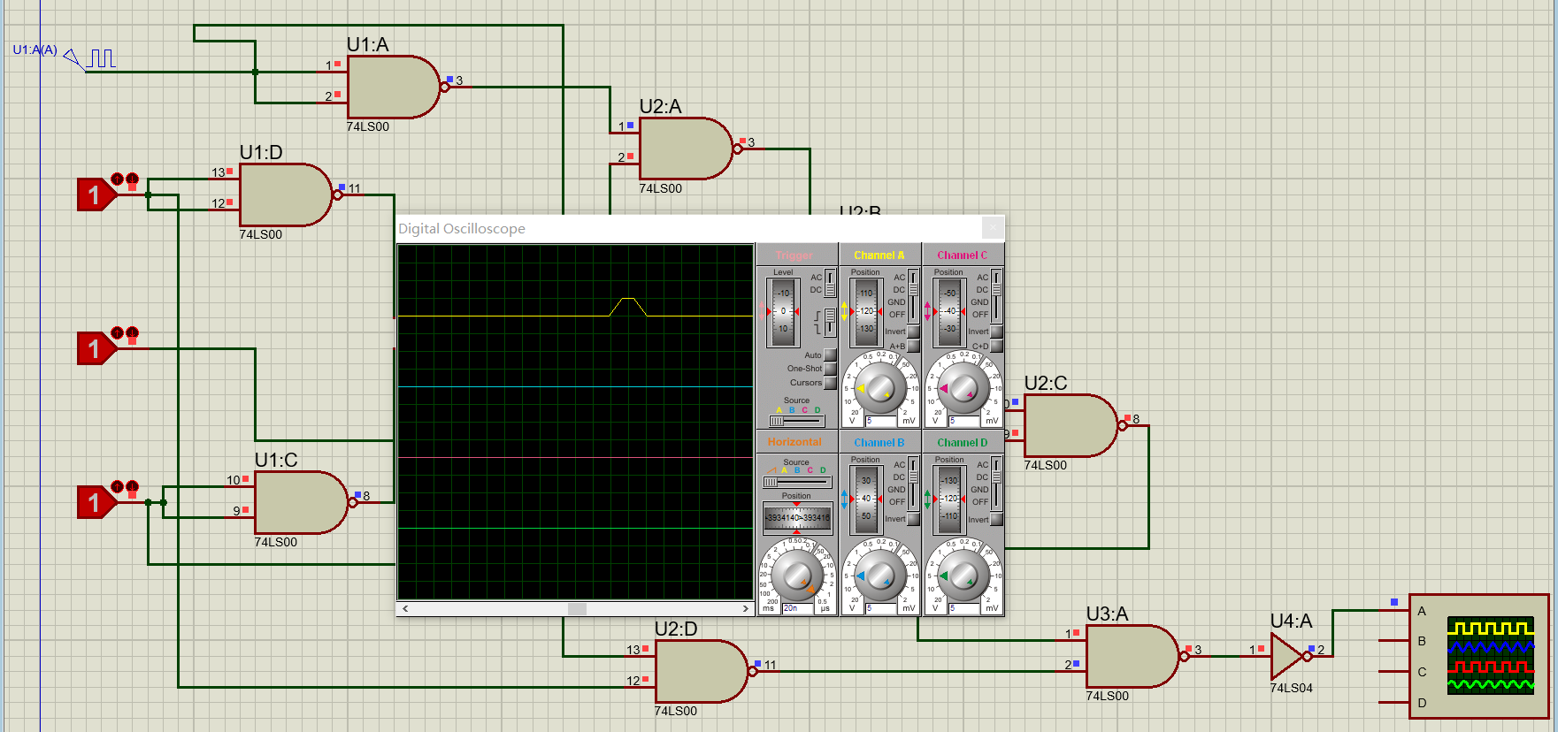

实验现象：险象影响了下一级电路的工作，也出现了险象

（6）险象的消除：

电路图：

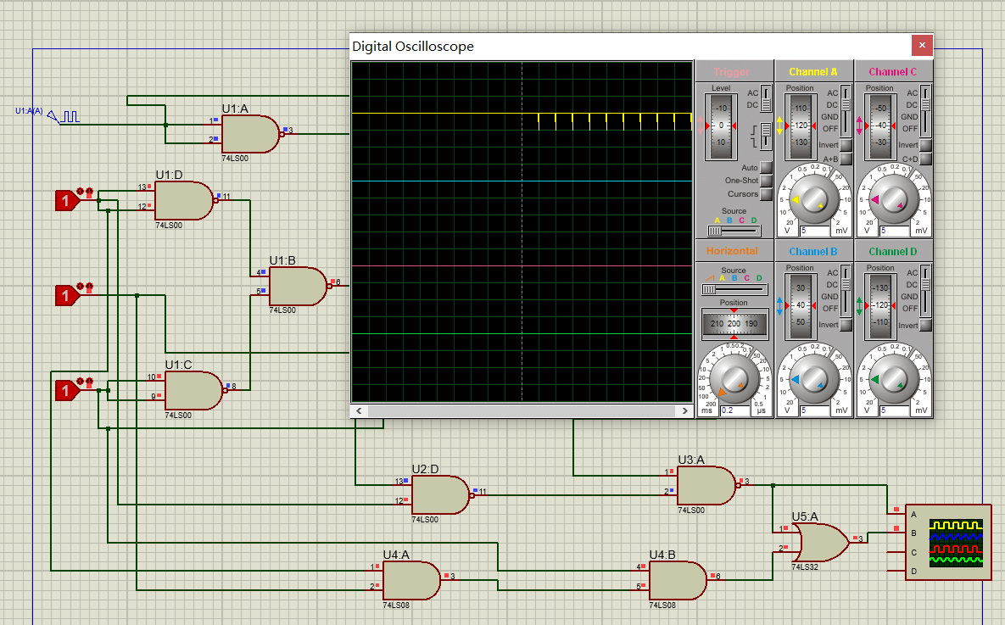

实验现象：在添加了一个冗余项BCD后，可以看到险象与消除险象后的对比，消除险象后波形变成了一条直线。

1. **实验总结**

通过这次实验，我了解了门电路输入波形与输出波形之间会有因门电路开关而产生的延迟时间。在竞争与冒险的实验中，我学会了如何使用门电路构建函数，同时构造真值表来检验函数的真值；其次我学会了使用示波器上的模拟通道来观察因延迟而导致的险象的产生，也学会了通过添加冗余项从而消除险象的方法。